Annexes :

Graphiques réalisées par MANCEAU Luc

Graphique n°1 : biome Alaska

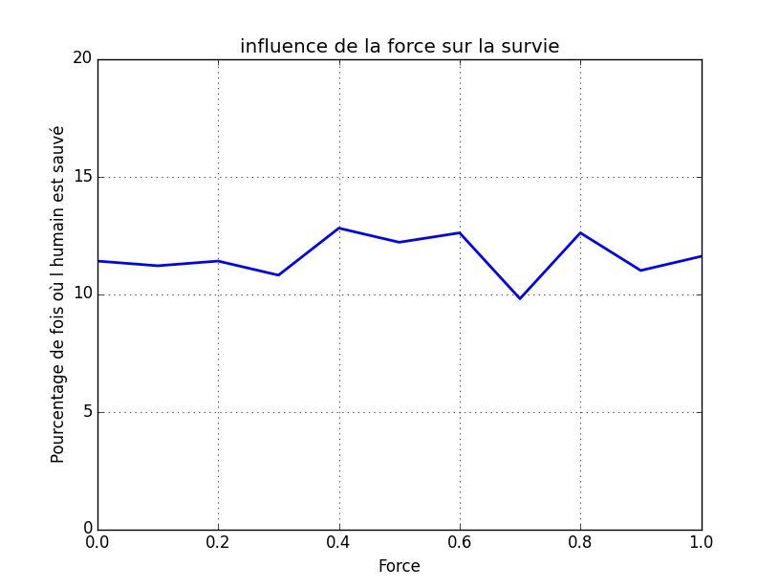

Graphique n°2 : biome Sahara

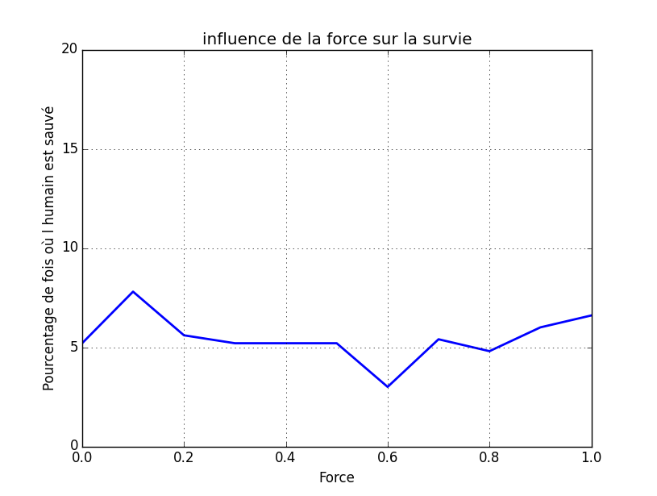

Graphique n°3 : biome

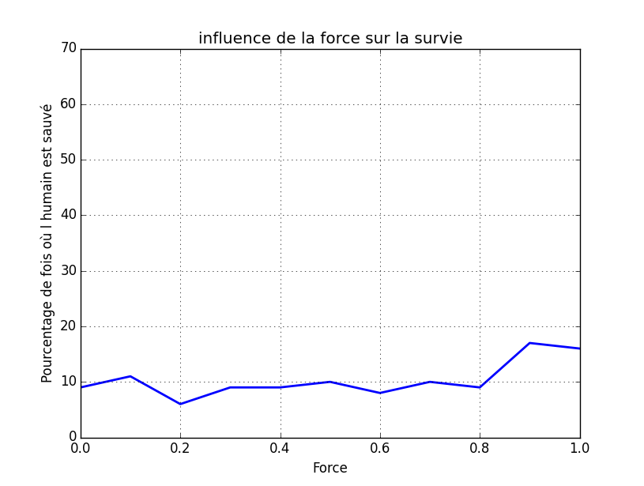

Graphique n°4 : Biome Amazonie

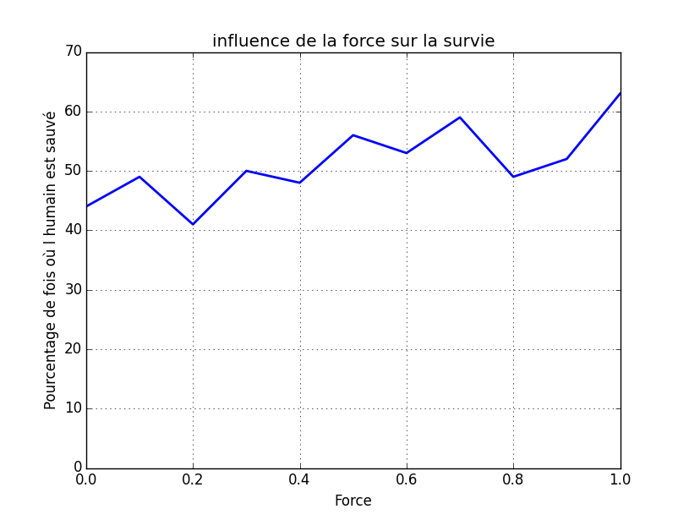

Graphique n°5 : Biome Alaska

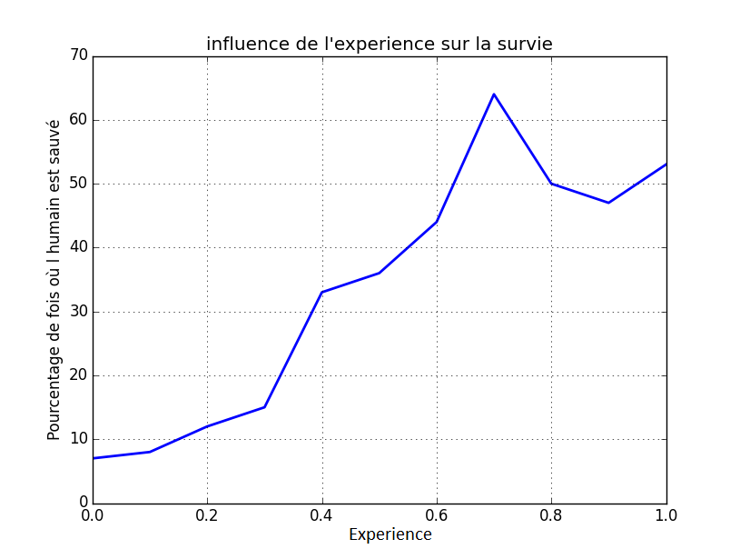

Graphique n°6 : Biome Sahara

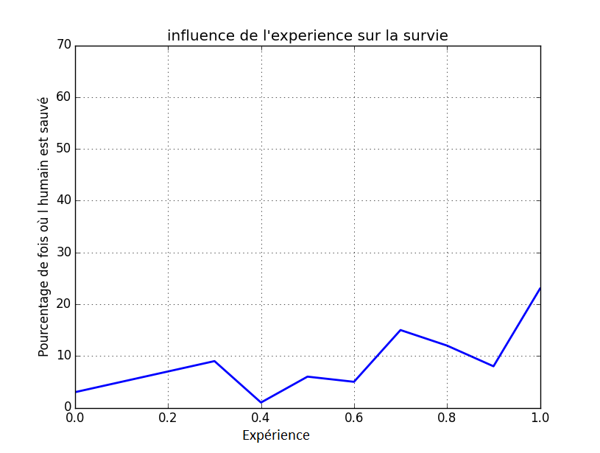

Graphique n°7 : Biome Amazonie

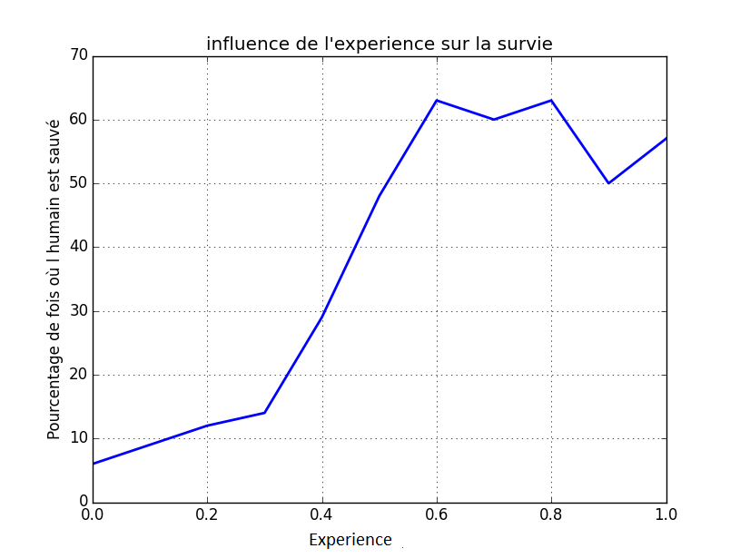

Graphique n°8 : Biome Amazonie

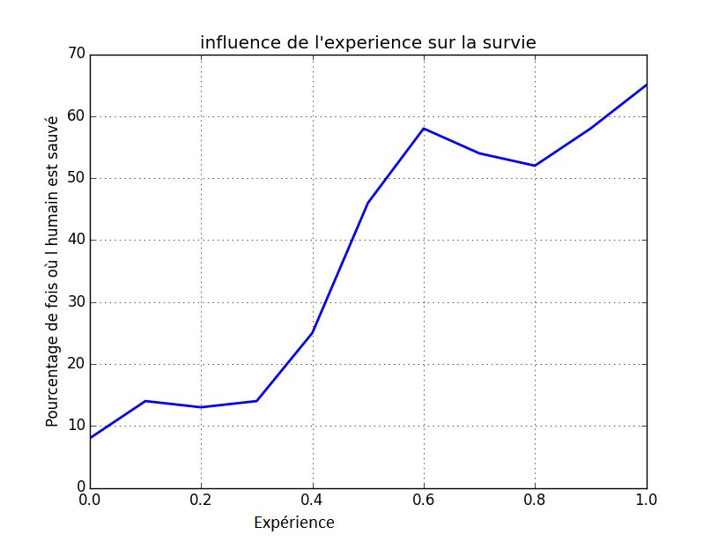

Graphique n°9 : Biome Alaska

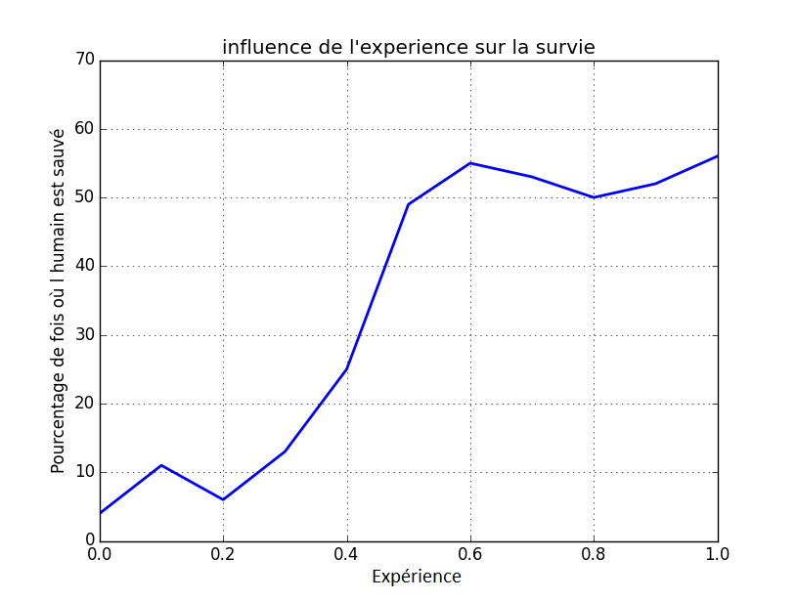

Graphique n°10 : Biome Sahara

